Spazio per apposizione della
Marca da bollo da euro 16,00
Nr. ------------------------------ del __/__/____
In assenza il documento si ritiene nullo

La legge ha stabilito specifici casi di soggetti esenti dal pagamento dell’imposta di bollo:
- Le onlus iscritte all’apposita Anagrafe presso l’Agenzia delle Entrate;
- Le associazioni di volontariato iscritte al Registro regionale del Volontariato;
- Le federazioni sportive e Enti di promozione sportiva riconosciuti dal Coni.

RICHIESTA DEL CERTIFICATO DI DESTINAZIONE URBANISTICA
ai sensi dell’art.30 del D.P.R. 6 giugno 2001, n. 380
“Testo unico delle disposizioni legislative e regolamentari in materia edilizia”.

Il/La sottoscritto/a _____________________________________ nato a _________________________

Prov. (___) il __________________ e residente a ___________________________________________

Prov. (___) in via/ Piazza _________________________ n. _____ C.F./P.I. ______________________

recapiti telefonico: _______________________ e-mail: _______________________________________

in qualità di:
□ proprietario/a □ comproprietario/a □ erede □ incaricato/a dalla proprietà

Chiede il rilascio del Certificato di Destinazione Urbanistica:
□ in carta legale;
□ in carta libera per uso successione o per uso da parte di “Piccola Proprietà Contadina” (DPR 642/1972);

per l’area distinta al Catasto del Comune di:
□ SOLAROLO RAINERIO □ SAN MARTINO DEL LAGO □ VOLTIDO
al:
Foglio |  | Mappale/i
Foglio |  | Mappale/i
Foglio |  | Mappale/i
IN PRESENZA DI ULTERIORI MAPPALI, URTILIZZARE UNA NOTA A PARTE, DA ALLEGARE ALLA PRESENTE

Luogo_________________, data ____________
Firma del Richiedente

________________________________

ALLEGATI OBBLIGATORI:
- estratto di mappa catastale riguardante gli immobili oggetto di richiesta, rappresentati per intero. L’estratto non dovrà essere anteriore a tre mesi rispetto alla data di richiesta del Certificato;
- marca da Bollo di € 16,00 - per i CDU in carta legale – da apporre sulla presente richiesta;
- marca da Bollo di € 16,00 - per i CDU in carta legale – da apporre sul certificato, in caso di emissione digitale, utilizzare il modulo assolvimento imposta di bollo;
- attestazione di avvenuto versamento dei diritti di segreteria da effettuarsi con CAUSALE “diritti di segreteria C.D.U.” mediante: bonifico bancario come segue:

Comune di Voltido IT 49 Q 06230 57130 0000 43720821

Importo fino a 3 particelle € 20,00
Importo oltre 3 particelle (per ogni particella in più) € 5,00

ASSOLVIMENTO IMPOSTA DI BOLLO
ai sensi dell’art. 15 DPR 642/1972 DICHIARAZIONE
ex artt. 46 e 47 D.P.R. n. 445/2000

La/ll sottoscritta/o

(Cognome)
(Nome)

nata/o a (Prov.) il ___/____/____
in qualità di:
- Titolare
- Tecnico delegato
- Legale Rappresentante (oppure )
della Società con sede legale
a Via/Piazza N.
con riferimento all'istanza del / , presentata per:

essendo obbligatorio indicare, negli atti e nella modulistica informatica, la modalità di assolvimento dell'imposta di bollo, consapevole delle sanzioni penali cui può andare incontro, in caso di falsità negli atti e di dichiarazioni mendaci, come previsto dall’art.76 del D.P.R. n. 445 del 28/12/2000.
DICHIARA
che l'imposta di bollo dovuta per il rilascio dell'atto conclusivo del procedimento è stata assolta secondo la seguente modalità:
- Imposta di bollo assolta in modo virtuale tramite apposizione ed annullamento della marca da bollo sul cartaceo del documento autorizzativo, trattenuto presso il mittente a disposizione degli organi di controllo;

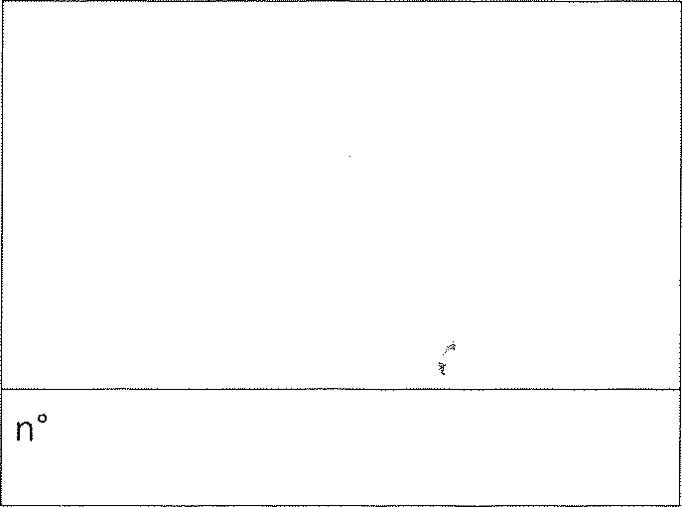
- a tal proposito dichiara che la marca da bollo di Euro 16,00 da applicare ha l'IDENTIFICATIVO
Marca da bollo
n. emesso in data

di essere a conoscenza che l'Autorità competente potrà effettuare controlli sulle pratiche presentate e pertanto si impegna a conservare il presente documento e a renderlo disponibile ai fini dei successivi controlli.

La presente dichiarazione deve essere firmata (in forma autografa o digitale) da chi la rende e accompagnata da copia di un documento di identità valido.

Data
Firma

ll/La sottoscritto/a dichiaro di aver preso visione dell'informativa ai sensi dell'art. 13 del Regolamento CE 27 aprile 2016, n.2016/679/UE, circa il trattamento dei dati personali raccolti con la presente richiesta e, in particolare, che tali dati saranno trattati, anche mediante sistemi automatizzati, esclusivamente per lo svolgimento delle funzioni istituzionali dell’Ente per le quali la presente richiesta viene resa, e di acconsentire, ai sensi de/l’art. 6 e 7 del predetto Regolamento, al trattamento dei propri dati personali, svolto con le modalità e per le finalità sopra indicate, ed in conformità alle norme legislative e regolamentari vigenti e applicabili.

Data

